附件1
广东省声乐艺术研究会 单位会员登记表（一）
编号：
单 位  全 名 |  | 所 在  省、市、地区
所属部门  单 位 |  | 团 体  人 数
单位负责人  姓 名 |  | 联系人  姓 名
单位通讯处  （邮编） |  | 电 话
（成立时间、声乐活动情况、成员主要来源等）
单位情况简介
申请日期 |  | 批准日期
所属部门  单位盖章 |  | 批准单位  盖 章
广东省声乐艺术研究会 监制
广东省声乐艺术研究会 单位会员登记表（二）

编号：
单位负责人 |  |  |  | 照 片 | 联系人 |  |  |  | 照 片
性 别 |  |  | 出生年月 |  | 性 别 |  |  | 出生年月
工作单位  职 务 |  |  |  |  | 工作单位职 务
通讯处  邮 编 |  |  |  |  | 通讯处  邮 编
电 话 |  |  |  |  | 电 话
从事声乐艺术（教育）活动经历 |  |  |  |  | 从事声乐艺术（教育）活动经历
备注 |  |  |  |  | 备注
广东省声乐艺术研究会 监制

填 表 说 明

一、请根据栏目逐项填写，不要遗漏；
二、附负责人个人二寸免冠彩照两张、身份证复印件一份，以作存档及制作会员证之用；
三、请务必用正楷字填写；
四、会员单位会费800元/年、理事单位2000元/年、常务理事单位3000元/年、副主席单位4000元/年，主席单位5000元/年，名誉主席单位10000元/年。

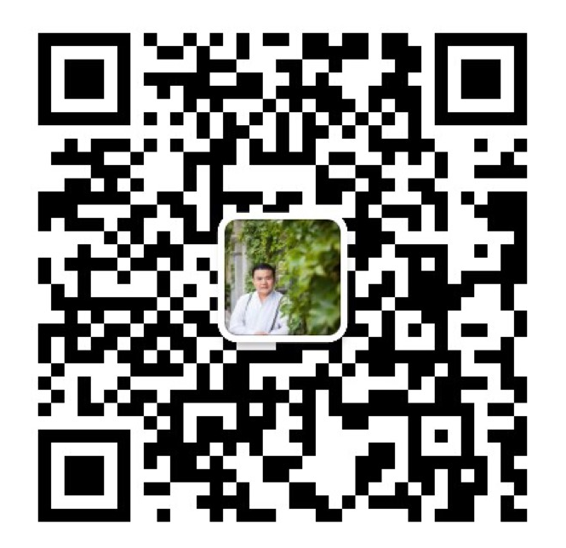
五、单位地址、邮编、单位电话、负责人手机、联系人手机号码和单位邮箱如有变化，请及时函告秘书处。
六、研究会官方网www.gdsyj.org
七、秘书处邮箱：gdshengyue@163.com
八、秘书处电话：020-83488621
九、微信公众号：gdshengyue 扫一扫 添加 广东声乐

广东省声乐艺术研究会
年 月 日

